**湖南长沙金盾驾校网站**

**调研文档**

**第一版**

**调研人员**

陈火火 、汤鑫、刘江、刘启杰、彭佳亮

2018年9月24日

**目 录**

一、 调研对象 4

调研对象--北京新月驾校官网 4

调研对象--顺发驾校 4

调研对象—1217学车 4

调研对象—蓝天驾校 4

调研对象—众悦学车 4

二、 调研内容 5

2.1、调研对象：新月驾校 5

2.1.1、网站风格 6

2.1.2、网站布局 6

2.1.3、色彩方案 7

2.1.4、导航 7

2.1.5、banner 8

2.1.6、分页布局 8

2.1.7、网站功能 9

2.1.8、用户体验 9

2.2、调研对象：顺发驾校 10

2.2.1、网站风格 11

2.2.2、网站布局 11

2.2.3、色彩方案 12

2.2.4、导航 12

2.2.5、banner 13

2.2.6、分页布局 14

2.2.7、网站功能 14

2.2.8、用户体验 14

2.3、调研对象：1217学车 15

2.3.1、网站风格 15

2.3.1、网站布局 16

2.3.3、色彩方案 17

2.3.4、导航 17

2.3.5、Banner 18

2.3.6、分页布局 19

2.3.7网站功能 19

2.3.8用户体验 20

2.4调研对象：蓝天驾校 20

2.4.1、网站风格 20

2.4.2网站布局 21

2.4.3色彩方案 22

2.4.4导航 22

2.4.5 Banner 22

2.4.6分页布局 23

2.4.7网站功能 23

2.4.8用户体验 23

2.5调研对象：众悦学车 24

2.5.5 banner 26

2.5.6分页布局 26

2.5.7网站功能 26

2.5.8用户体验 26

三、 调研目的 27

四、 统计与发现 27

4.1网站风格 27

众悦学车 27

4.2网站用色 28

众悦学车 28

4.3网站banner 29

众悦学车 29

4.4网站布局 30

众悦学车 30

4.5分页布局 31

众悦学车 31

五、总结 32

5.1网站风格 32

5.2布局结构 32

5.3 banner 32

5.4分页布局 32

# 调研对象

## 调研对象--北京新月驾校官网

网站地址：http://www.xinyuejx.com/

## 调研对象--顺发驾校

网站地址：<https://www.maoocoffee.com/>

## 调研对象—1217学车

网站地址：<http://www.1217.com/>

## 调研对象—蓝天驾校

官方网站：<http://www.jxltjx.cn/>

## 调研对象—**众悦学车**

官方网站：<http://zyjx.zyue.com>

# 调研内容

## 2.1、调研对象：新月驾校

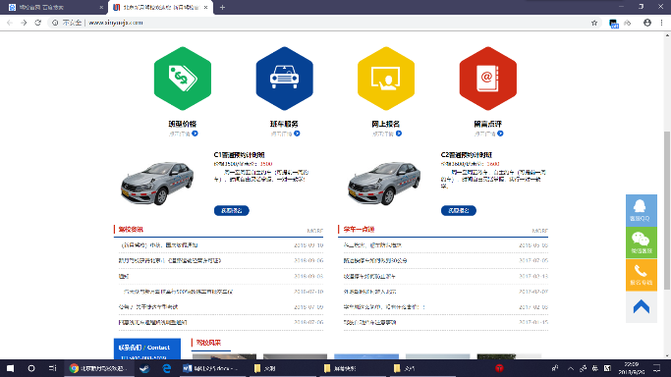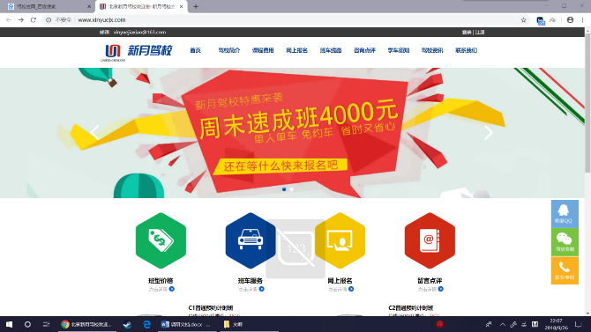<http://www.xinyuejx.com/>

### 2.1.1、网站风格

**大方**

### 2.1.2、网站布局

### 2.1.3、色彩方案

banner主要以蓝色和白色为主

整体为白色、灰色

### 2.1.4、导航

[首页](http://www.venitown.com/index.do)

驾校简介

课程费用

网上报名

班车路线

咨询点评

学车须知

驾校资讯

联系我们

### 2.1.5、banner

二张滚动banner

### 2.1.6、分页布局

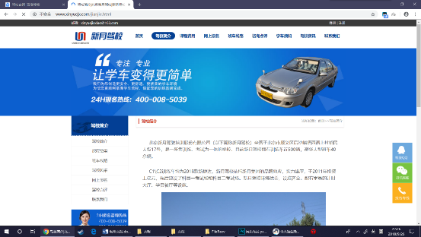 有8个分页，网站风格基本统一。

### 2.1.7、网站功能

**网上报名/班车路线/联系我们/**

### 2.1.8、用户体验

**优点**：整体界面，十分的干净。整体的网站也有自适应功能（根据网页大小的变化，网页中心不会受到太大影响）。

联系我们也采用留言版的方式，给消费者主动联系或者被动联系的选择，也算一种网站特色。

**缺点；**

网站分页加载太慢，说明优化做的不够好！！！

## 2.2、调研对象：顺发驾校

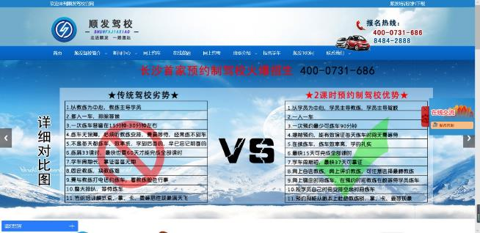http://www.84842888.com/

### 2.2.1、网站风格

简约、大气

### 2.2.2、网站布局

### 2.2.3、色彩方案

白色为主，蓝色为辅

### 2.2.4、导航

一级导航内容：首页、顺发驾校简介、新闻中心、网上约车、在线做题、网上约考、班型介绍、报名学车、顺发100问、联系我们

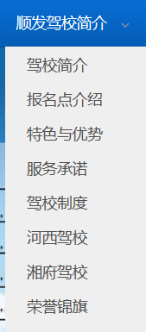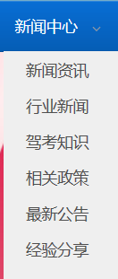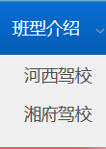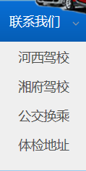

二级导航内容：驾校简介、报名点介绍、特色与优势、服务承诺、驾校制度、河西驾校、湘府驾校、荣誉锦旗、新闻资讯、行业新闻、驾考知识、相关政策、最新公告、经验分享、河西驾校、湘府驾校、河西驾校、湘府驾校、公交换乘、体验地址

### 2.2.5、banner

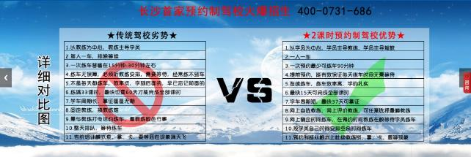2张轮播banner

### 2.2.6、分页布局

### 2.2.7、网站功能

留言、咨询、在线报名、二维码、网上约车

### 2.2.8、用户体验

导航有重复，不够严谨

网站整体感觉非常的不错，内容完整，但不会觉得复杂

## 2.3、调研对象：1217学车

<http://www.1217.com/>

### 2.3.1、网站风格

简约时尚

### 22.3.1、网站布局

### 2.3.3、色彩方案

颜色搭配多为淡，给人感觉比较轻，简单，从而使人浏览起来比较舒服。

### 2.3.4、导航



首页

学员保障

训练场地

报名须知

学员福利

了解1217

### 2.3.5、Banner

四张banner，三张产品设计图，一张投资促销图，多以黄或白为主色调，让人醒目。

### 2.3.6、分页布局

多为介绍，风格统一不变。

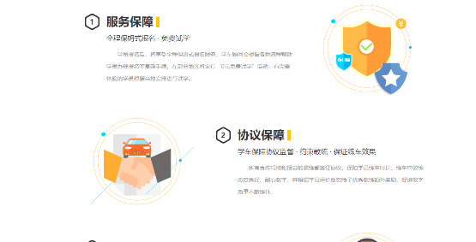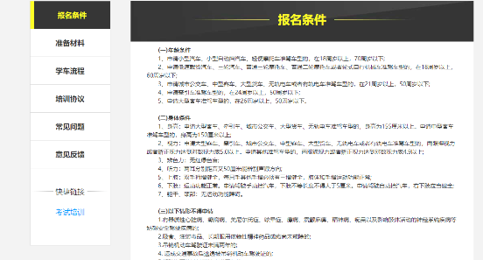

### 2.3.7网站功能

[联系我们](http://www.kafelaku.com.cn/jiamengwomen)/app下载/学车保障/关注我们

### 2.3.8用户体验

整体布局好看且简约，每一张banner都充满设计感，排版不错，虽然看起来比较简约，但是仔细一看功能却是特别多，细致，美观，有重点。

## 2.4调研对象：蓝天驾校

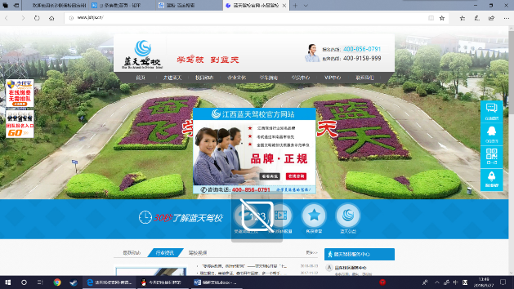<http://www.jxltjx.cn/>

### 2.4.1、网站风格

清新

### 2.4.2网站布局

### 2.4.3色彩方案

小部分蓝，大部分为白

### 2.4.4导航

有二级导航，但是太过于简单，体验感不好

### 2.4.5 Banner

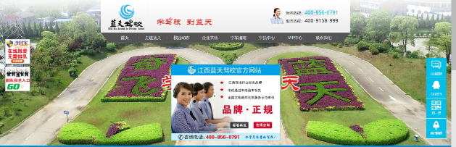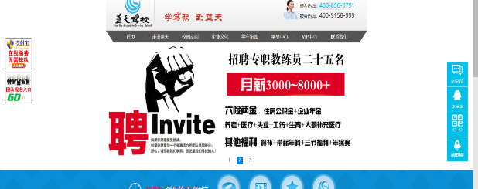有三张滚动banner

### 2.4.6分页布局

### 2.4.7网站功能

联系我们、在线客服、网络报名

### 2.4.8用户体验

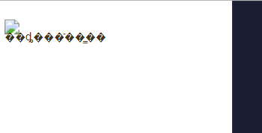 该网站的排版太密，并且做的不够精致。

一直出现在左上角，影响不好。

## **2.5调研对象：众悦学车**

<http://zyjx.zyue.com>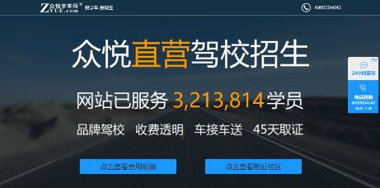

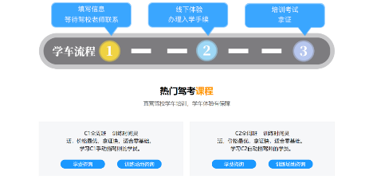

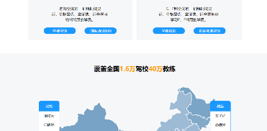

**2.5.1、网站风格**

简约，平淡

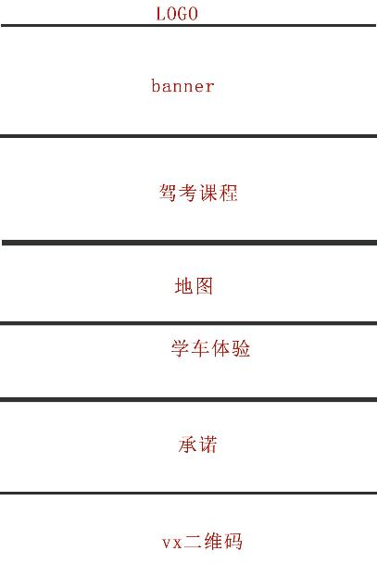**2.5.2、网站布局**

**2.1.3、色彩方案**

主要以白色，蓝色为主,辅助颜色浅黄色

**2.5.4导航**

**无**

## 2.5.5 banner

一张banner，主体设计以招生为主的而设计的banner，banner过于单调，设计感不强，主体设计以一张背景图和文字

## 2.5.6分页布局

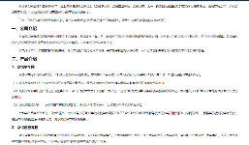

关于我们本网站的唯一一个分页，整个网站链接都是以客服窗口的展现

## 2.5.7网站功能

**二维码/客服窗口**

## 2.5.8用户体验

**优点**：整体界面，十分的干净，主题设计以舒适的角度去设计网页，客服窗口设计的很好但是本网站过多的使用

**缺点：**banner太少，至少3~5张banner

网站最大的缺点在于过多的使用客服窗口功能，反而让浏览者对驾校了解不多，反而好感度下降，分页太少，没有驾校的详细介绍板块，没有驾校场地照片

# 调研目的

调查市场，为了更好的完善网站

# 统计与发现

## 4.1网站风格

|  |  |
| --- | --- |
| **网站名称** | **风格** |
| 北京新月驾校官网 | 大方 |
| 顺发驾校 | 简约大气 |
| 1217学车 | 简约时尚 |
| 蓝天驾校 | 简单清新 |
| 众悦学车 | 简约，平淡 |
| 总结：大多驾校网站符合简单、简约这方面。 | |

## 4.2网站用色

|  |  |
| --- | --- |
| **网站名称** | **色调** |
| 北京新月驾校官网 | 白色灰色 |
| 顺发驾校 | 白色蓝色 |
| 1217学车 | 混色 |
| 蓝天驾校 | 白色蓝色 |
| 众悦学车 | 白色，蓝色为主,辅助颜色浅黄色 |
| 总结：大多网站使用白色、蓝色、灰色。 | |

## 4.3网站banner

|  |  |
| --- | --- |
| **网站名称** | **张数（张）** |
| 北京新月驾校官网 | 2 |
| 顺发驾校 | 2 |
| 1217学车 | 4 |
| 蓝天驾校 | 3 |
| 众悦学车 | 1 |
| 总结：大多1~4张 | |

## 4.4网站布局

|  |  |
| --- | --- |
| **网站名称** | **主页布局** |
| 北京新月驾校官网 | 上下结构 |
| 顺发驾校 | 上下结构 |
| 1217学车 | 上下结构 |
| 蓝天驾校 | 上下结构 |
| 众悦学车 | 上下结构 |
| 总结：基本上全是上下结构 | |

## 4.5分页布局

|  |  |
| --- | --- |
| **网站名称** | **分页布局** |
| 北京新月驾校官网 | 左右结构 |
| 顺发驾校 | 左右结构 |
| 1217学车 | 左右结构 |
| 蓝天驾校 | 左右结构 |
| 众悦学车 | 左右结构 |
| 总结：基本上全是左右结构 | |

# 五、总结

## 5.1网站风格

简约、清新

## 5.2布局结构

上下结构

## 5.3 banner

3~5张

## 5.4分页布局

左右布局